В России ускорился рост цен
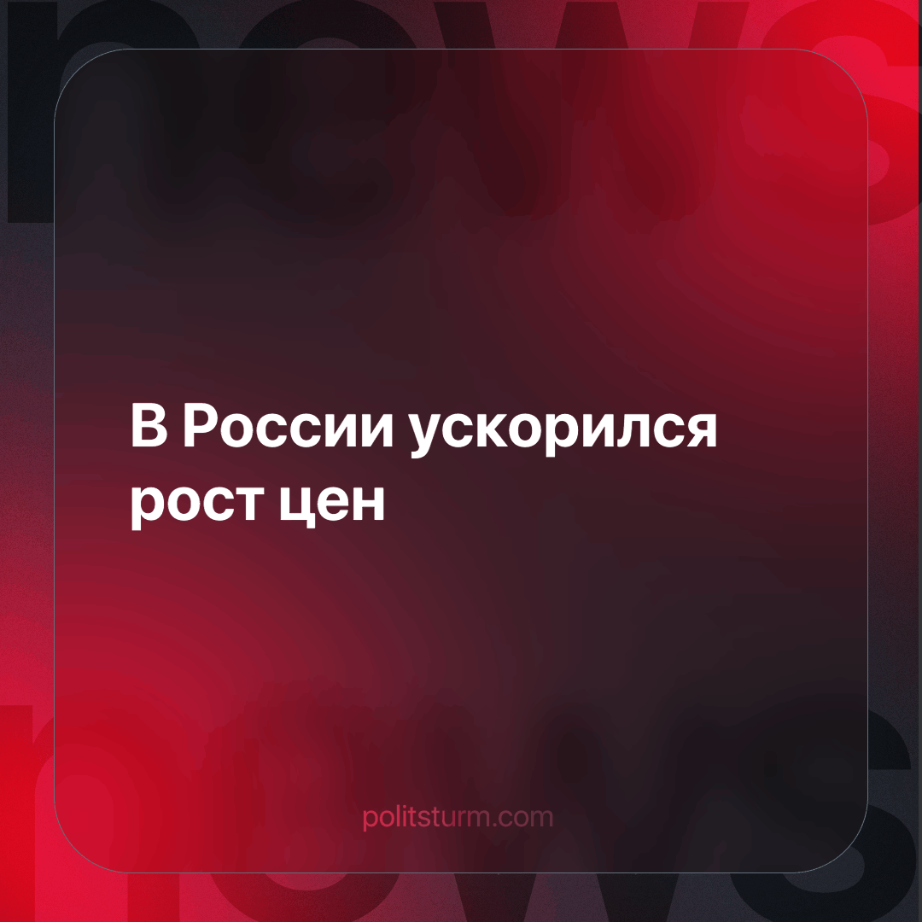

Оригинальная статья
2023-11-23
1 мин. на чтение

В России ускорился рост цен на потребительские товары. В годовом выражении к октябрю инфляция составила 6,69%. За октябрь инфляция ускорилась до 0,83%, в сентябре показатель составлял 0,87%. Рост цен на 0,9% и более зафиксирован в 45 регионах России.
Сильнее всего подорожали продовольственные товары, услуги, плодоовощная продукция, газомоторное топливо. В ответ на усиливающуюся инфляцию Банк России поднял ключевую ставку до 15%.
Правительство сколько угодно может делать вид, что оно озабочено ростом цен и предпринимает все усилия для их сдерживания, но в реальности такие методы являются полумерами. Инфляция представляет собой механизм перераспределения денежных средств в пользу имущих классов - капиталистов. Обладая инструментом для увеличения денежного обращения, которое не подкреплено реальной стоимостью, капиталистическое государство таким неявным образом обирает своё население.
Корень проблемы инфляции не исчезнет, пока существует строй, держащейся на грабеже и эксплуатации, и пока существует общественный класс капиталистов, которому инфляция выгодна.
Источник: Ведомости - «Годовая инфляция в октябре ускорилась до 6,69%» от 10 ноября 2023 г.

Оригинальная статья

